Sistemas de Gerência de Banco de Dados

Exercícios de Revisão

- Sobre SQL e seus tipos, atribua V (verdadeiro) ou F (falso) às afirmativas a seguir.

( ) Restrições de integridade, concorrência e segurança são alguns dos serviços de um SGBD.
( ) Com base nas definições sobre Armazenamento, memória cache é um armazenamento primário e não volátil.

- Sobre as propriedades desejáveis das transações ACID (Atomicidade, Consistência, Isolamento, Durabilidade), considere as afirmativas a seguir, assinalando V ou F para cada uma.

( ) | Atomicidade: todas as operações da transação são refletidas corretamente no banco de dados ou nenhuma delas é.
( ) | Consistência: a execução de uma transação isolada preserva a consistência do banco de dados.
( ) | Isolamento: embora várias transações possam ser executadas simultaneamente, cada transação precisa estar desinformada das outras transações que estão sendo executadas ao mesmo tempo.
( ) | Durabilidade: depois que uma transação for completada com sucesso, as mudanças que ela fez no banco de dados não precisam obrigatoriamente persistir.

- [POSCOMP2012-Adaptada] Considere o grafo de precedência, a seguir, definido para seis transações diferentes que acessam o mesmo item de dados. Marque V ou F para a afirmação abaixo.

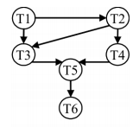

( ) | É serializável.

- Sobre a arquitetura de Sistemas de Gerenciamento de Bancos de Dados, considere as afirmativas a seguir, assinalando V ou F para cada uma.

( ) | Duas operações estão em conflito quando pertencem a duas transações diferentes, acessam o mesmo item de dados e pelo menos uma delas é operação de escrita.
( ) | Mecanismos de recuperação de transações são necessários para retornar o banco de dados a um estado consistente após uma falha.
( ) | Os mecanismos de bloqueio exclusivo e compartilhado (exclusive/shared lock) impedem que duas operações acessem o mesmo item de dados.

- [POSCOMP2009-Adaptada] Considere as seguintes afirmativas relativas à ocorrência de "deadlocks" (ou impasses). Marque V ou F para as afirmações abaixo.

( ) | A estratégia de tratamento de "deadlocks" conhecida como prevenção requer que se determine uma condição suficiente a que eles ocorram. Uma vez determinada a condição, os algoritmos de manipulação dos recursos compartilhados em questão devem ser projetados de forma que, garantidamente, ela jamais ocorra.
( ) | A estratégia de tratamento de "deadlocks" conhecida como detecção requer que se determine uma condição suficiente a que eles ocorram. Uma vez determinada a condição, o tratamento por detecção consiste em verificar sua validade e, em caso afirmativo, concluir que existe um "deadlock".
( ) | As estratégias conhecidas como prevenção e detecção para o tratamento de "deadlocks" são complementares uma à outra: Enquanto a primeira guia o projeto dos algoritmos de compartilhamento de recursos para que "deadlocks" jamais ocorram, a segunda trata de impedir que ocorram quaisquer condições necessárias à ocorrência de "deadlocks".
( ) | Para que ocorra um "deadlock" é necessário que haja um ciclo de espera envolvendo um determinado conjunto de processos. Uma estratégia comum de prevenção é a criação de algoritmos de compartilhamento de recursos que impeçam a ocorrência desses ciclos.

- [POSCOMP2008] Considere as transações T1 e T2 abaixo ocorrendo simultaneamente.

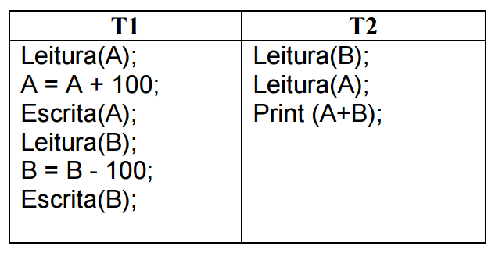

Analise a seguinte situação.

- A operação Leitura(A) de T2 é executada após a operação Escrita(A) e antes da operação Leitura(B) de T1. Entretanto, a operação Escrita(B) de T1 causa uma violação de integridade, e a transação T1 é abortada, sendo suas operações desfeitas.

A propriedade das transações violada nessa situação foi:

A) Atomicidade
B) Consistência
C) Isolamento
D) Durabilidade

- [POSCOMP-2015] No processo de recuperação de bancos de dados baseado em log, dois recursos básicos são: UNDO, que desfaz o efeito das operações de uma transação no banco de dados; e REDO, que refaz o efeito das operações de uma transação no banco de dados. Considere duas técnicas para a recuperação após falhas: a primeira, NO-UNDO/REDO, que não emprega UNDO, mas utiliza REDO; a segunda, UNDO/NO-REDO, que emprega UNDO, mas não utiliza REDO. Com relação à persistência, os dados atualizados por uma transação serão gravados no banco de dados, quando se aplicam as técnicas, respectivamente,

- após a gravação do commit da transação no log, e antes da gravação do commit da transação no log.
- após a gravação do commit da transação no log, e antes ou após a gravação do commit da transação no log.
- antes da gravação do commit da transação no log, e após a gravação do commit da transação no log.
- antes da gravação do commit da transação no log, e antes ou após a gravação do commit da transação no log.
- antes ou após a gravação do commit da transação no log, e após a gravação do commit da transação no log.

- [POSCOMP2007-Adaptada] Considere o conteúdo do arquivo de log abaixo, em que um registro (T_{i},start) indica o início da transação T_{i}, um registro (T_{i},commit) indica o seu final, e IA, IB, . . . indicam os itens afetados pelas transações. Assim, no registro (T₁,IA,200,500), temos respectivamente T₁ como um identificador de transação, IA como o item afetado, 200 o seu valor antigo e 500 o seu novo valor. Os números sequenciais indicam o timestamping da ação.

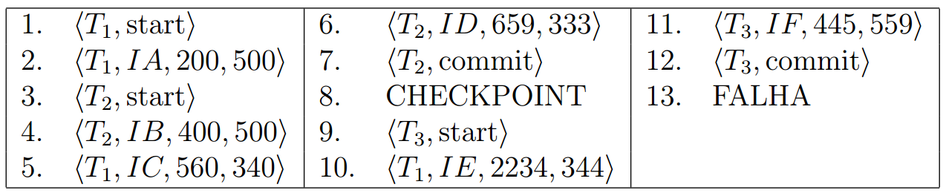

Note que no tempo 8 ocorreu um checkpoint e que, no tempo 13, ocorreu uma falha de sistema (por exemplo, uma falta de energia). Considere que está sendo utilizada a técnica de atualização imediata do banco de dados, estratégia que também é conhecida como algoritmo UNDO/REDO. Avalie as seguintes afirmativas.

- Quanto à transação T₁ :
( ) | A transação T₁ deverá ser refeita (REDO).
( ) | A transação T₁ deverá ser desfeita (UNDO).
( ) | Não é preciso fazer nada com respeito à transação T₁.

- Quanto à transação T₂ :
( ) |  | A transação T₂ deverá ser refeita (REDO).
( ) | A transação T₂ deverá ser desfeita (UNDO).
( ) | Não é preciso fazer nada com respeito à transação T₂.

- Quanto à transação T₃ :
( ) | A transação T₃ deverá ser refeita (REDO).
( ) | A transação T₃ deverá ser desfeita (UNDO).
( ) | Não é preciso fazer nada com respeito à transação T₃.

- Em relação ao controle de concorrência de transações em banco de dados, responda:

- Quando ocorre um deadlock de transações?

- Como é possível detectar o deadlock de transações ?

